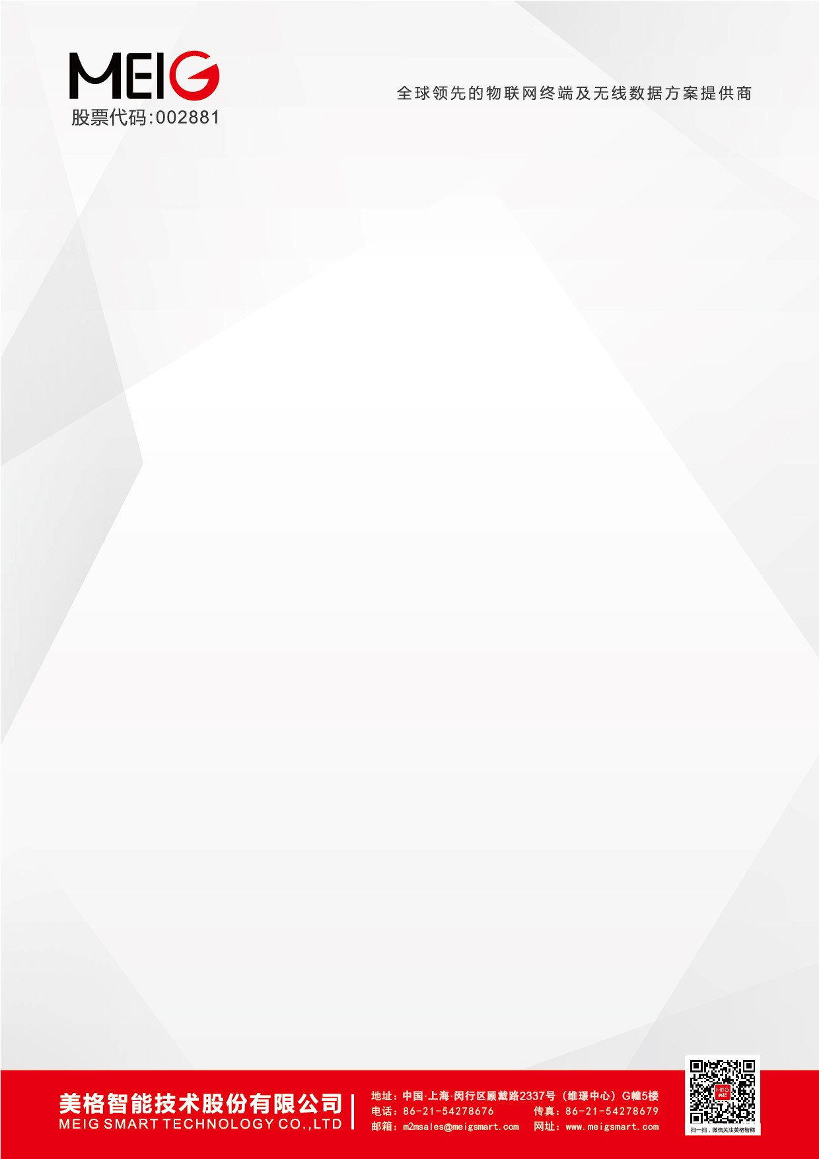
发布日期：2022年01月22日
受控文件名称：美格SRM930模块camera说明
受控版本号：V1.0
发布机构：美格智能技术股份有限公司

重要声明
SRM930模块camera说明

版权声明
版权所有：美格智能技术股份有限公司
本资料及其包含的所有内容为美格智能技术股份有限公司所有，受中国法律及适用之国际公约中有关著作权法律的保护。未经美格智能技术股份有限公司书面授权，任何人不得以任何形式复制、传播、散布、改动或以其它方式使用本资料的部分或全部内容，违者将被依法追究责任。

不保证声明
美格智能技术股份有限公司不对此文档中的任何内容作任何明示或暗示的陈述或保证，而且不对特定目的的适销性及适用性或者任何间接、特殊或连带的损失承担任何责任。

保密声明
本文档（包含任何附件）包含的信息是保密信息。接收人了解其获得的本文档是保密的，限用于规定的目的外不得用于任何目的，也不得将本文档泄露给任何第三方。

免责声明
本公司不承担由于客户不正常操作造成的财产或者人身伤害责任。请客户按照手册中的技术规格和参考设计开发相应的产品。在未声明之前，本公司有权根据技术发展的需要对本手册内容进行更改，且更改版本不另行通知。

SRM930模块camera说明

受控文件名称 | SRM930模块camera说明
受控版本号 | V1.0
发布机构 | 美格智能数据事业部
发布日期 | 2022年01月22日

修改记录
V1.0 | 首次发布

目录
目录 4
1.Camera模块综述 5
1.1 QCM6490-camera主要特性 5
1.2相机硬件对比 5
2. 硬件体系架构 6
2.1 相机子系统 6
2.2 camera sensor配置 6
2.3 camera接口原理图 7
2.3.1 上电时序 8
2.3.2 camera控制和定时信号 8
2.3.3 I2C接口 9
2.3.4 MIPI通道 10
3. 软件体系架构 11
3.1 驱动架构 11
3.2 软件架构 11
3.3 QCM6490摄像头代码 13
4.Bringup 流程 14
4.1准备工作 14
4.2内核空间的修改 14
4.3 用户空间的修改 15
4.3.1添加camera驱动文件 15
4.3.2添加xml配置文件 19
4.3.3添加效果文件 20
4.3.4添加编译选项 21
5.调试总结 22
5.1代码移植 22
5.2编译相关库文件 22
5.3 push相关库文件 22
5.4 bringup失败检查 22

1.Camera模块综述
以下是有关QCM6490平台camera模块的说明。

1.1 QCM6490-camera主要特性
- Spectra 570L ，支持5路 4-lane CSIs (4/4/4/4/4) D-PHY 1.2 or C-PHY 1.2 ，三个14-bit ISP + 两个 lite ISP 22 + 22 + 22MP, 64 MP/30 fps
- PDPC（Phase Detection Pixel Correction）支持，具有一个专用模块修正PD像素，在边缘附近和与PD像素相邻的像素上进行PD像素校正
- zzHDR（Hardware High Dynamic Range）支持，更少的颜色伪影，更少的插值伪影，更干净的边缘，更好的对比度；与iHDR相比，分辨率损失更小
- ABF（Adaptive Bayer Filter）v3.4 更新
- 改进绿色不平衡校正
- VFE（Video Front-End of Camera Firmware）硬件统计
- 移除CPP（Camera Post Processing）旋转器模块；JPEG支持快照的软旋转，视频编码器，和MDP预览
- ASF（Adaptive Spatial Filter）v2.3 更新
- 双 HVX（Hexagon Vector eXtension）支持
- 支持MFNR
- 支持4K 录像

1.2相机硬件对比
以下是SM7250（Spectra 355）与QCM6490（Spectra 570L）平台之间相机硬件的对比，如下表所示：
特性 | Spectra 355 | Spectra 570L
ISP最大传感器分辨率 | ISP 1: 22MP  ISP 2: 22MP  IFE-lite:用于各种CV用例的原始接口 | 3xIFE: 27MP@24fps /22M@30fps  2xIFE-Lite: 用于其他CV用例的Mono/YUV接口
ZSL性能 | 2x22M@30fps - 双摄  1x36M@30fps - 单摄 | 3x27MP@24fps/22@30fps -对称三相机36M+27M@24fps/36M+22M@30fps - 不对称双摄像头  36M@30fps - 单摄  64M - 单摄 QCFA CSID Binning
非ZSL快照 | 192MP(w/o MFNR)  48MP(MFNR) | 192MP(w/o MFNR)  48MP(MFNR)1x32M@30fps - 单摄
Camera接口 | 4 PHYs  DPHY 1.2: 4/4/4/4 (2.5 Gbps/lane)  CPHY 1.2: 4.5Gsps/T, 30.78 Gbps | 5 PHYs  DPHY 1.2: 4/4/4/4/4 (2.5 Gbps/lane)  CPHY 1.2: 4.5Gsps/T, 30.78Gbps  5x 并发 (3 Bayer, 2 YUV/Mono)
录像 | 4k@30  EIS 720P@480 | 单镜头:4K@30fps 10位/ 1080p@120 / 720P@240  双摄像头:1080p@60fps 10位  三摄像头:720p@30fps 10bit
从BPS输出 | YUV 4:2:0  Bayer  Red Green Blue (RGB) | YUV 4:2:0  Bayer  ARGB
Power  improvements | 高质量的定向高档  2PD 硬件支持  EIS处理  Bayer 和QCFA在isp中打包  (支持ZSL高分辨率传感器)  HDR10支持  人脸检测w/固定管道FD v5.0 | 高质量的定向高档  2PD 硬件支持  EIS处理  Bayer和QCFA在isp中打包  (支持ZSL高分辨率传感器)  HDR10支持  人脸检测w/ Deep Learning v2.0  sHDR  硬件remosaic 2x2 Bayer，4x4 QCFA
S-HDR | NA | 1080P@30pfs w/ 2 exp预览和视频与EIS仅为单个摄像机

2. 硬件体系架构

2.1 相机子系统
Spectra 570L 架构如下：
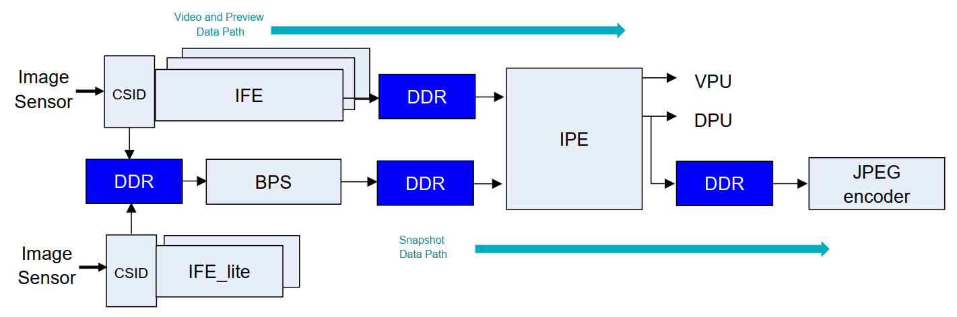

2.2 camera sensor配置
- QCM6490的相机传感器配置选项支持多达五个相机使用CSI0(CAM0:4-line) CSI1(CAM1:4-line) CSI2(CAM2:4-line) CSI3(CAM3:4-line) CSI4(CAM4:4-line)。
- 3个IFE + 2个IFE lite ISP支持;36 + 22 MP, 30 fps;每个ISP可支持22mp
- IFE lite ISP支持5mp，每秒30帧
- 大于22MP，所有isp都用于单传感器处理
- 硬件支持多达6个MCLKs, 4个CCI I2C相机控制，5个CCI定时器，和
用于重置/备用功能的gpio，等等
- 2 × PM8008 PMIC相机电源(7个ldo)
- 相机支持配置示例:
- 五个D-PHY传感器，向后兼容
- 五个个高性能C-PHY传感器，用于高端产品
- D-PHY和C-PHY传感器的组合

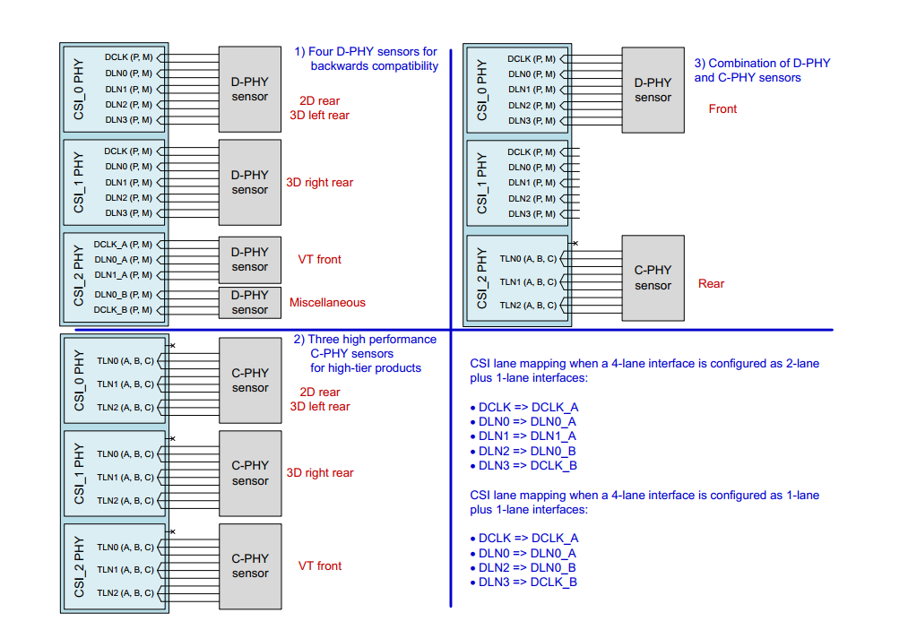

2.3 camera接口原理图
如下图是前后置摄像头连接器与一些接口之间的连接：
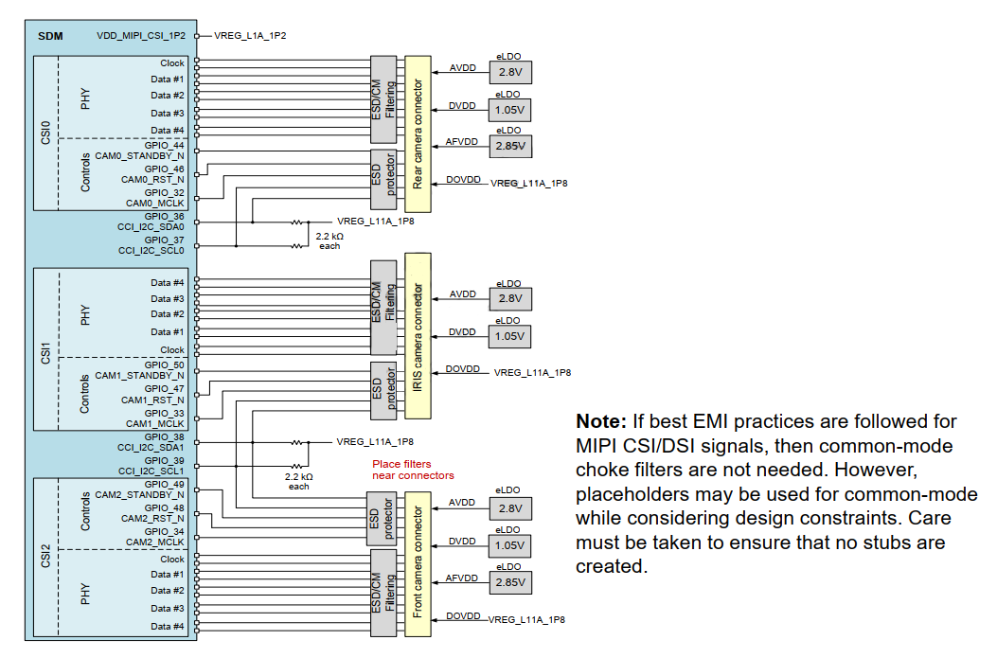

2.3.1 上电时序
上电时序一般来说由电源总线（AVDD IOVDD DVDD），RESET，POWD以及MCLK控制，以保证能成功上电。如下是以s5k4h7为例，具体介绍这些总线的用法。
- AVDD:camera的模拟电压(2.8V)
- IOVDD:camera的GPIO口电压(1.8V)
- DVDD:camera的数字电压(1.2V)
- RESET:camera的复位管脚,使camera的各个IO口恢复到出厂默认状态
- POWD:相当于开关选项
- EXTCLK:camera的时钟通道，提供工作时钟
- SDA:I2C设备上的串行数据线
- SCL:I2C设备上的串行时钟线
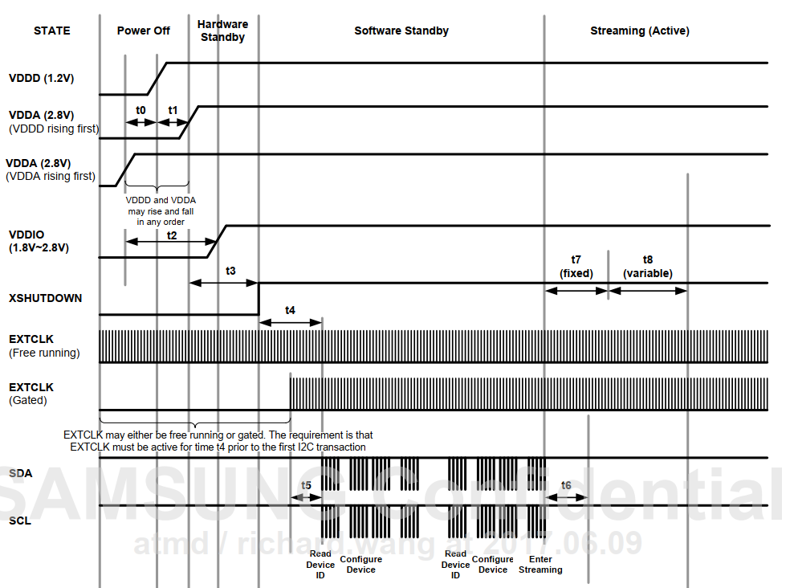
图：OV5670上电时序图

2.3.2 camera控制和定时信号
如下表是一些有关camera控制和定时信号的GPI0具体介绍，其他的GPIO可以被用于相机的reset/standby等功能。
Pad# | 功能 | GPIO | Pad voltage | 类型 | 功能介绍
AA1 | CAM_MCLK0 | GPIO_64 | P3 | DO | Camera master clock0
Y2 | CAM_MCLK1 | GPIO_65 | P3 | DO | Camera master clock1
AA3 | CAM_MCLK2 | GPIO_66 | P3 | DO | Camera master clock2
W1 | CAM_MCLK3 | GPIO_67 | P3 | DO | Camera master clock3
P2 | CAM_MCLK4 | GPIO_68 | P3 | DO | Camera master clock4
L5 | CAM_MCLK5 | GPIO_93 | P3 | DO | Camera master clock5
BC3 | CCI_I2C0_SDA | GPIO_69 | P3 | B | Camera control interface i2c 0 serial data
BB2 | CCI_I2C0_SCL | GPIO_70 | P3 | B | Camera control interface i2c 0 clock
BB4 | CCI_I2C1_SDA | GPIO_71 | P3 | B | Camera control interface i2c 1 serial data
BB6 | CCI_I2C1_SCL | GPIO_72 | P3 | B | Camera control interface i2c 1 clock
BA1 | CCI_I2C2_SDA | GPIO_73 | P3 | B | Camera control interface i2c 2 serial data
BA3 | CCI_I2C2_SCL | GPIO_74 | P3 | B | Camera control interface i2c 2 clock
BA5 | CCI_I2C3_SDA | GPIO_75 | P3 | B | Camera control interface i2c 3 serial data
BA7 | CCI_I2C3_SCL | GPIO_76 | P3 | B | Camera control interface i2c 3 clock
BG5 | CCI_TIMER_0 | GPIO_20 | P3 | DO | Camera control interface timer 0
BG3 | CCI_TIMER_1 | GPIO_21 | P3 | DO | Camera control interface timer 1
BH4 | CCI_TIMER_2 | GPIO_77 | P3 | DO | Camera control interface timer 2
BH2 | CCI_TIMER_3 | GPIO_78 | P3 | DO | Camera control interface timer 3
BH6 | CCI_TIMER_4 | GPIO_79 | P3 | DO | Camera control interface timer 4
L5 | CCI_ASYNC0 | GPIO_93 | P3 | DI | Camera control interface async 0
BH2 | CCI_ASYNC1 | GPIO_78 | P3 | DI | Camera control interface async 1
BH6 | CCI_ASYNC2 | GPIO_79 | P3 | DI | Camera control interface async 2

2.3.3 I2C接口
下图描述的是用于相机控制界面的专用摄像头I2C接口，CCI_I2C_SDA0/SCL0 , CCI_I2C_SDA1/SCL1, CCI_I2C_SDA2/SCL2 和 CCI_I2C_SDA3/SCL3 是camera专用的i2c（CCI）；不要将CCI用作通用的I2C接口。根据用例，前后摄像头可共享CCI_I2C0接口，也可以有单独的CCI_I2C0,CCI_I2C1,CCI_I2C2,CCI_I2C3接口。四路CCI需要用2.2 kΩ上拉到VREG_L6P_1P8。
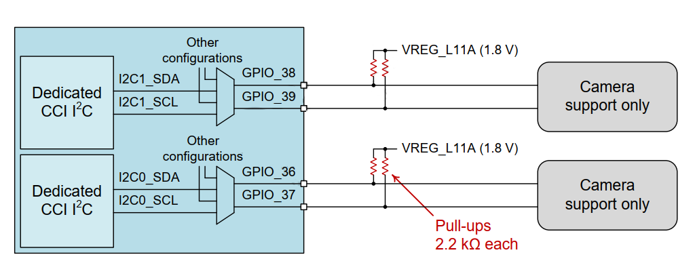

2.3.4 MIPI通道
- 在标称时钟模式下，QCM6490的VFE最大速率为480MHz
- CPHY 1.2: 7.98 Gbps/T
- 每条MIPI通道的D-PHY限制为2.5Gbps，由于存在MIPI/空白开销（约15%﹣25%，各传感器的具体数值有所不同），实际帧数据吞吐量低于该速率
- Raw图像拍摄接口数据传输速率与VFE时钟无关
- 在4通道PHY接口中，每条通道的最大数据为（480×bpp）/通道数；bpp-每像素的传感器输出位数
- 对于每通道14位数据传输速率—（480×14）/4 -- 1680Mbps
- 对于每通道12位数据传输速率—（480×12）/4 -- 1440Mbps
- 对于每通道10位数据传输速率—（480×10）/4 -- 1200Mbps
- 对于每通道8位数据传输速率—（480×8）/4 -- 960Mbps
- QCM6490支持最多10台MIPI相机
- QCM6490有五个D-PHY和五个C-PHY
- 五个D-PHY每个可以支持4-lane的摄像头

3. 软件体系架构

3.1 驱动架构
驱动架构可分为用户空间，内核空间以及硬件三大部分。以QCM6490为例，具体如下图所示：
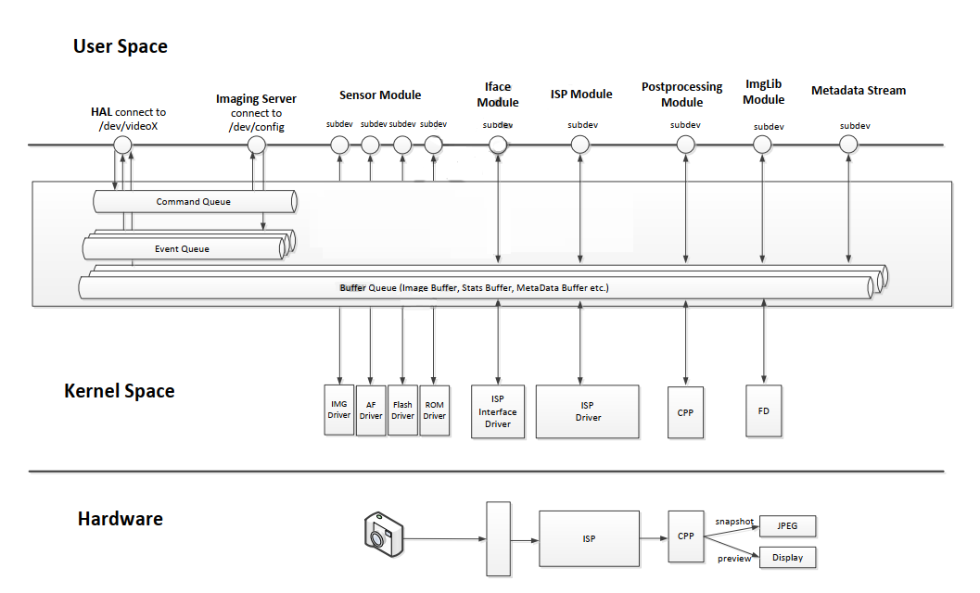
图：驱动架构图
- 用户空间：
主要包括HAL连接至/dev/videoX/模块，成像服务器连接至/dev/config模块、传感器模块、 Iface模块、ISP模块以及元数据流等模块。
- 内核空间：
内核摄像头驱动程序
- 硬件：
核心部分为ISP

3.2 软件架构
Android camera部分的代码从自身的框架来看分为应用层，应用框架层、内核层和库层四层。应用层主要工作在 Android SDK 之上，利用 Android 提供的 API 进行开发，生成
APK 包。应用框架层整合了 Android 自带各种控件和类，为应用开发提供高效、方便的 API 接口。这个对上实现统一的接口，对下也提供统一的标准方便各种库的移入。库层是 Android 与底层硬件通信接口，它封装底层硬件接口实现该模块的具体逻辑，并以服务的形式通过 Binder 通讯机制暴露给应用框架。内核层则是直接与硬件联系的一层，可以理解为设备驱动。具体如下图所示：
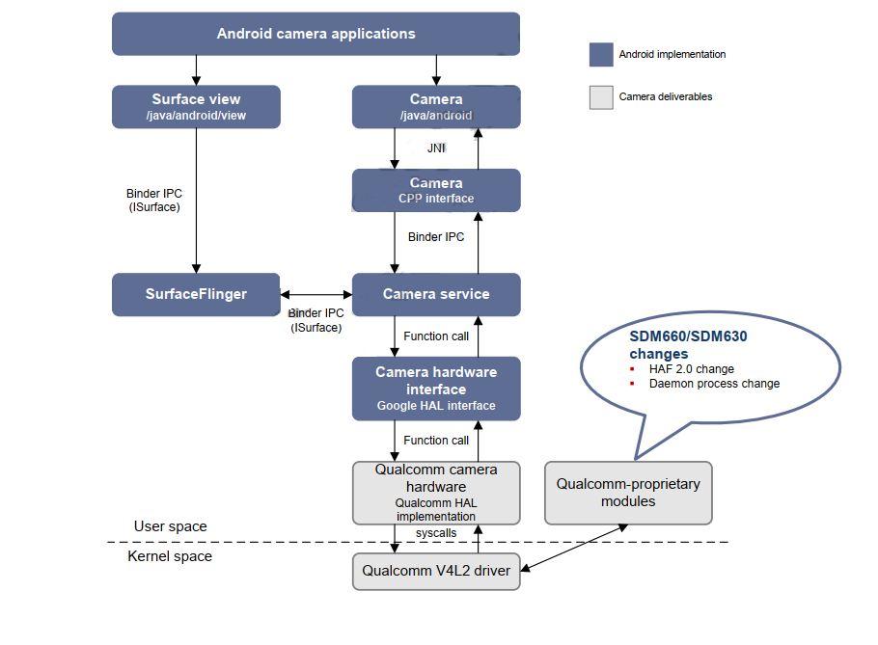
图：软件架构图
Android摄像头堆栈(从上到下)
- android.hardware.Camera
适用于摄像头操作的JAVA对象
Android_hardware_Camera.cpp的瘦包装器
- android_hardware_Camera.cpp
适用于摄像头操作的JNI接口
- lib/ui/Camera.cpp
摄像头服务层中的远程对象代理
- ICamera.cpp/ICamera.h
适用于IPC调用封送处理代码的Binder接口
- ICameraClient
摄像头服务器上的封送处理对象
- CameraService(libcameraservice)
摄像头服务器与下列对象交互：
HAL,用于调用摄像头控制API
用于在LCD上发送预览帧的SurfaceFlinger
- CameraHardwareInterface（派生对象）
实际摄像头硬件的HAL
Qualcomm Technologies,Inc.(QTI)的HAL中实施了Google HAL API，用于连接内核中的QTI原生摄像头驱动程序
- QTI Linux V4L2摄像头驱动程序（内核）
控制对摄像头硬件的访问
访问用户空间QTI专有模块的代理

3.3 QCM6490摄像头代码
QTI针对Android平台的摄像头解决方案可提供：
开源代码：
内核空间（基于V4L2的图像流驱动程序框架）
- 所有硬件驱动程序均以V4L2子设备的形式执行；在守护进程中可根据系统优先访问权限打开/关闭和控制这些硬件子设备
- 源代码位置：kernel\msm-5.4\techpack\camera
- Dtsi文件位置：vendor\qcom\proprietary\camera-devicetree\
- Dtsi文档位置：kernel\msm-5.4\Documentation\devicetree\bindings\media\video
用户空间（QTI HAL源代码）
- Android通过该接口与QTI的摄像头子系统集成
- 源代码位置：vendor\qcom\proprietary\camx
专有代码：
用户空间-所有QTI专有解决方案均以Linux守护进程的形式运行，其中包括以下主要模块：
- 摄像头服务器
- 摄像头媒体控制（MCTL）框架
- 适用于ISP、传感器、统计和后处理等用途的各个模块
- 源代码位置：vendor\qcom\proprietary\camx
Vendor\qcom\proprietary\chi-cdk
- JPEG源代码位置：vendor\qcom\proprietary\camx

4.Bringup 流程
本章主要讲述实际操作中Bringup的具体调试流程。

4.1准备工作
在开始调试之前，要先确认手中的资料是否完整。所需资料有：板子的原理图、PCB、sensor的芯片手册、模组的规格书，FPC的原理图。以及参考代码（若无参考代码需找模组厂或FAE提供，或者从高通网站上下载）。
- 先检查板子的原理图，FPC和模组这三者的pin脚是否能够对应。
- 对照芯片手册找到sensor的上电时序以及相应地址。
- 在原理图上找到与上电时序相对应的GPIO或者LDO。
确认完这些就可以开始进行代码部分的改动了。

4.2内核空间的修改
kernel目录下一般情况只需要修改camera相关的设备树就可以了，dts所用的是哪个文件，可因不同的工程或项目而异，代码路径如下：
vendor/qcom/proprietary/camera-devicetree/yupik-camera-sensor-qrd.dtsi
设备树所需配置的主要是三个电(AVDD IOVDD DVDD)以及所使用的GPIO，MCLK，RESET，POWD管脚。
具体代码如下：
qcom,cam-sensor@5 {//SRM930 rear camera sk54h7_sa80
cell-index = <5>;//这里与module XML中的cameraId值匹配即可
compatible = "qcom,cam-sensor";
reg = <0x5>;
csiphy-sd-index = <1>;// 一般根据原理图配置，看连接的哪一路CSI
sensor-position-roll = <90>;
//sensor 成像方向与手机主板的角度，后摄一般设为90，前摄设成270
sensor-position-pitch = <0>;
sensor-position-yaw = <180>;
led-flash-src = <&led_flash_triple_rear_aux>;
actuator-src = <&actuator_triple_rear_aux>;
//eeprom-src = <&eeprom_triple_rear_aux>;
cam_vio-supply = <&L6P>;//IOVDD
cam_vana-supply = <&L3P>;//AVDD
cam_vdig-supply = <&L1P>;//DVDD
cam_clk-supply = <&cam_cc_titan_top_gdsc>;
regulator-names = "cam_vio", "cam_vana", "cam_vdig", "cam_clk";
rgltr-cntrl-support;
pwm-switch;
rgltr-min-voltage = <1800000 2800000 1056000 0>;
//电压范围根据datasheet进行配置
rgltr-max-voltage = <1800000 2800000 1056000 0>;
rgltr-load-current = <0 2000000 105000 0>;
gpio-no-mux = <0>;
pinctrl-names = "cam_default", "cam_suspend";
//使用pinctrl节点配置gpio
pinctrl-0 = <&cam_sensor_mclk1_active &cam_sensor_active_rear_aux>;
pinctrl-1 = <&cam_sensor_mclk1_suspend &cam_sensor_suspend_rear_aux>;
gpios = <&tlmm 30 0>, <&tlmm 35 0>, <&tlmm 49 0>, <&tlmm 154 0>, <&tlmm 17 0>;
gpio-reset = <1>;
gpio-standby = <2>;
gpio-custom1 = <3>;
gpio-custom2 = <4>;
gpio-req-tbl-num = <0 1 2 3 4>;
gpio-req-tbl-flags = <1 0 0 0 0>;
gpio-req-tbl-label = "CAMIF_MCLK5", "CAM_RESET5", "CAM_STANDBY5", "CAM_CUSTOM7", "CAM_CUSTOM8";
sensor-mode = <0>;
cci-device = <0>;//无论是camera0,1,2，一般设为0
cci-master = <1>;//具体设置看硬件连接
status = "ok";
clocks = <&camcc CAM_CC_MCLK1_CLK>;
clock-names = "cam_clk";
clock-cntl-level = "turbo";
clock-rates = <24000000>;//时钟频率
};
};

4.3 用户空间的修改

4.3.1添加camera驱动文件
在vendor下添加camera驱动，此目录下添加的是sensor以及平台的各种配置信息。以s5k4h7为例，代码路径如下：
vendor\qcom\proprietary\chi-cdk\oem\qcom\sensor\s5k4h7\sunny_s5k4h7_sensor.xml

- 器件配置
具体代码如下：
<sensorName>s5k4h7</sensorName>//名字
<!--8-bit or 10-bit write slave address -->
<slaveAddress>0x20</slaveAddress>//sensor cci slave地址
<!--Register address / data size in bytes -->
<regAddrType range="[1,4]">2</regAddrType>//寄存器类型
<!--Register address / data size in bytes -->
<regDataType range="[1,4]">2</regDataType>//寄存器类型
<!--Register address for sensor Id -->
<sensorIdRegAddr>0x0000</sensorIdRegAddr>
<!--Sensor Id -->
<sensorId>0x487b</sensorId>//芯片ID
<!--Mask for sensor id. Sensor Id may only be few bits4294967295 -->
<sensorIdMask></sensorIdMask>
<!--I2C frequency mode of slave
Supported modes are: STANDARD (100 KHz), FAST (400 KHz), FAST_PLUS (1 MHz), CUSTOM (Custom frequency in DTSI) -->
<i2cFrequencyMode>FAST</i2cFrequencyMode>//cci传输速率

- 上电/掉电时序
传感器上电/掉电时序以数组格式添加在每个用户空间传感器驱动程序的
powerUpSequencehe和powerDownSequence中。
具体代码如下：
<!--Sequence of power configuration type and configuration value required to control power to the device -->
<powerUpSequence>
<powerSetting>
<configType>RESET</configType>
<configValue>0</configValue>
<delayMs>1</delayMs>
</powerSetting>
<powerSetting>
<configType>STANDBY</configType>
<configValue>0</configValue>
<delayMs>1</delayMs>
</powerSetting>
<powerSetting>
<configType>CUSTOM_GPIO2</configType>
<configValue>1</configValue>
<delayMs>5</delayMs>
</powerSetting>
<powerSetting>
<configType>CUSTOM_GPIO1</configType>
<configValue>1</configValue>
<delayMs>5</delayMs>
</powerSetting>
<powerSetting>
<configType>MCLK</configType>
<configValue>24000000</configValue>
<delayMs>5</delayMs>
</powerSetting>
<powerSetting>
<configType>RESET</configType>
<configValue>1</configValue>
<delayMs>10</delayMs>
</powerSetting>
<powerSetting>
<configType>STANDBY</configType>
<configValue>1</configValue>
<delayMs>100</delayMs>
</powerSetting>
</powerUpSequence>
<!--Sequence of power configuration type and configuration value required to control power to the device -->
<powerDownSequence>
<powerSetting>
<configType>STANDBY</configType>
<configValue>0</configValue>
<delayMs>1</delayMs>
</powerSetting>
<powerSetting>
<configType>RESET</configType>
<configValue>0</configValue>
<delayMs>1</delayMs>
</powerSetting>
<powerSetting>
<configType>MCLK</configType>
<configValue>0</configValue>
<delayMs>5</delayMs>
</powerSetting>
<powerSetting>
<configType>CUSTOM_GPIO1</configType>
<configValue>0</configValue>
<delayMs>5</delayMs>
</powerSetting>
<powerSetting>
<configType>CUSTOM_GPIO2</configType>
<configValue>0</configValue>
<delayMs>5</delayMs>
</powerSetting>
</powerDownSequence>

- 输出参数及尺寸表
具体代码如下：
<!--Color filter arrangement of the sensor res2-hfr_60
Supported filter arrangements are: BAYER_BGGR, BAYER_GBRG, BAYER_GRBG, BAYER_RGGB, BAYER_Y, YUV_UYVY, YUV_YUYV -->
<colorFilterArrangement>BAYER_GRBG</colorFilterArrangement>
<!--Stream information -->//传感器输出参数包括输出格式，用于指定是Bayer还是YUV传感器。
<streamInfo>
<!--Information for a stream data -->
<streamConfiguration>
<!--Virtual Channel of the data
Valid values for virtual channel are: 0, 1, 2 and 3 -->
<vc range="[0,3]">0</vc>
<!--Data type of the stream. Default value is 0x2B (10-bit RAW) -->
<dt>43</dt>
<!--Frame dimension: contains xStart, yStart, width and height -->
<frameDimension>
<xStart>0</xStart>
<yStart>0</yStart>
<width>3264</width>//有效宽度
<height>2448</height>//有效高度
</frameDimension>
<!--Bit width of the data -->
<bitWidth>10</bitWidth>
<!--Type of the stream
Supported stream types are: BLOB, IMAGE, BAYER_GRBG, BAYER_RGGB, BAYER_Y, YUV_UYVY, YUV_YUYV -->
<type>IMAGE</type>
</streamConfiguration>
</streamInfo>
<!--Line length pixel clock of frame
Typically this value is the active width blanking width -->
<lineLengthPixelClock>3688</lineLengthPixelClock>//包含消隐的宽度
<!--Frame length lines of frame
Typically this value is the active height blanking height -->
<frameLengthLines>2530</frameLengthLines>//包含消隐的高度
<!--Minimum horizontal blanking interval in pixels -->
<minHorizontalBlanking>0</minHorizontalBlanking>
<!--Minimum horizontal blanking interval in lines -->
<minVerticalBlanking>0</minVerticalBlanking>
<!--Output pixel clock -->
<outputPixelClock>280000000</outputPixelClock>//设置VFE时钟
<!--Horizontal binning value -->
<horizontalBinning>1</horizontalBinning>
<!--Vertical binning value -->
<verticalBinning>1</verticalBinning>
<!--Maximum frame rate -->
<frameRate>30.0</frameRate>//sensor支持的最大帧率
<!--Number of lanes in which the data is streamed -->
<laneCount>4</laneCount>//硬件是几lane
<!--The value is a ratio, and the sensors are able only to downscale.
It must be 1.00 or greater at all times.-->
<downScaleFactor>1.0</downScaleFactor>
<!--Settle time in nano seconds -->
<settleTimeNs>0x14</settleTimeNs>
<!--Flag to know if the sensor is a 3phase sensor -->
<is3Phase>0</is3Phase>

4.3.2添加xml配置文件
- 需要在xml文件中配置开机时所要加载的camera，以s5k4h7为例，这些代码是需要修改的，代码路径如下：
vendor\qcom\proprietary\chi-cdk\oem\qcom\module\sunny_s5k4h7_module.xml
具体代码如下：

<cameraId>5</cameraId>
<!--Name of the module integrator -->
<moduleName>SA80</moduleName>
<!--Name of the sensor in the image sensor module -->
<sensorName>s5k4h7</sensorName>
<!--Actuator name in the image sensor module
This is an optional element. Skip this element if actuator is not present -->
<actuatorName>dw9714v</actuatorName>
<!--EEPROM name in the image sensor module
This is an optional element. Skip this element if EEPROM is not present -->
<eepromName></eepromName>
<!--Flash name is used to used to open binary.
Binary name is of form flashName_flash.bin Ex:- pmic_flash.bin -->
<flashName>pmic</flashName>
<!--Chromatix name is used to used to open binary.
Binary name is of the form sensor_model_chromatix.bin -->
<chromatixName>default</chromatixName>
<!--Position of the sensor module.
Valid values are: REAR, FRONT, REAR_AUX, FRONT_AUX, EXTERNAL -->
<position>REAR_AUX</position>
<!--CSI Information -->
<CSIInfo description="CSI Information">
<laneAssign>0x3210</laneAssign>
<isComboMode>0</isComboMode>
</CSIInfo>
<lensInfo description="Lens Information">
<!--Focal length of the lens in millimeters. -->
<focalLength>3.91</focalLength>
<!--F-Number of the optical system. -->
<fNumber>2.0</fNumber>
<!--Minimum focus distance in meters. -->
<minFocusDistance>0.4</minFocusDistance>
<!--Total focus distance in meters. -->
<maxFocusDistance>0.4</maxFocusDistance>
<!--Horizontal view angle in degrees. -->
<horizontalViewAngle>67.0</horizontalViewAngle>
<!--Vertical view angle in degrees. -->
<verticalViewAngle>52.7</verticalViewAngle>
<!--Maximum Roll Degree. Valid values are: 0 to 360 -->
<maxRollDegree>270</maxRollDegree>
<!--Maximum Pitch Degree. Valid values are: 0, 90, 180, 270, 360 -->
<maxPitchDegree>0</maxPitchDegree>
<!--Maximum Yaw Degree. Valid values are: 0 to 360 -->
<maxYawDegree>180</maxYawDegree>
注：上述代码中的SensorName、EepromName和ChromatixName一定要填写正确，CameraId要与设备树中的cell-index一致。Position代表前置或是后置，maxRollDegree代表成像方向与手机主板的角度，后摄一般设为90，前摄设成270。laneAssign决定了摄像头有几条lane，0x10代表2lane，如果是4lane，laneAssign的值应设置为0x3210。LaneAssign序列参考芯片手册。LensInfo都是一些关于镜头的信息，如minFocusDistance/maxFocusDis tance（最小/最大焦距），horizontalViewAngle/verticalViewAngle（水平/垂直视角）等，一般由模组厂提供。调试时可以先不加效果参数，采用默认效果：default。

- chromatixName用来配置所需使用的效果

4.3.3添加效果文件
tuning目录下相关xml文件，这些文件都会由tuning调试工具生成。以s5k4h7为例，具体代码路径如下：
vendor\qcom\proprietary\chi-cdk\oem\qcom\tuning\sm8350_sunny_s5k4h7

4.3.4添加编译选项
在buildbins_lahaina.yaml中添加编译项，product.mk将生成的文件打包成库和bin文件。以s5k4h7为例，这些代码需要手动添加，具体代码路径如下：
vendor\qcom\proprietary\chi-cdk\configs\product.mk
PRODUCT_PACKAGES += com.qti.sensor.s5k4h7
PRODUCT_PACKAGES += com.qti.sensormodule.sunny_s5k4h7.bin
PRODUCT_PACKAGES += com.qti.tuned.sunny_s5k4h7.bin
分别打包成com.qti.sensor.s5k4h7.so、com.qti.sensormodule.sunny_s5k4h7.bin、com.qti.tuned.sunny_s5k4h7.bin

vendor\qcom\proprietary\chi-cdk\tools\buildbins\buildbins_lahaina.yaml
具体代码如下：

- com.qti.tuned.sunny_s5k4h7:
- tuning/sm8350_sunny_s5k4h7

5.调试总结

5.1代码移植
patch -p1 < xxx.diff 代码移植时可能会有冲突的文件:
- vendor\qcom\proprietary\chi-cdk\oem\Android.mk
- vendor\qcom\proprietary\chi-cdk\configs\product.mk
- vendor\qcom\proprietary\chi-cdk\tools\buildbins\buildbins_lahaina.yaml

5.2编译相关库文件
所用命令如下：
mmm vendor\qcom\proprietary\chi-cdk\ -j16

5.3 push相关库文件
注意32bit和64bit的区别，所用命令如下：
adb push out\target\product\lahaina\vendor\lib\camera\com.qti.sensor.s5k4h7.so /vendor/lib/camera/
Adb push out\target\product\lahaina\vendor\lib\camera\com.qti.sensormodule.sunny_s5k4h7.bin /vendor/lib/camera/

adb push out\target\product\lahaina\vendor\lib\camera\com.qti.tuned.sunny_s5k4h7.bin /vendor/lib/camera/

adb push out\target\product\lahaina\vendor\lib64\camera\com.qti.sensor.s5k4h7.so /vendor/lib64/camera/
adb push out\target\product\lahaina\vendor\lib64\camera\com.qti.sensormodule.sunny_s5k4h7.bin /vendor/lib64/camera/

adb push out\target\product\lahaina\vendor\lib64\camera\com.qti.tuned.sunny_s5k4h7.bin /vendor/lib64/camera/
reboot

5.4 bringup失败检查
以s5k4h7为例，按照上述步骤将代码配置完成后，使用dmesg命令，查看串口日志信息。如果成功，串口日志中将会打印出read id: 0x487b expected id 0x487b的字样。如果probe失败，则可以从以下几个方面进行检查：
- 上电时序的检查
使用示波器测量(CAM_VDIG,CAM_VIO,CAM_VANA,CAM_VAF)。测量RESET,POWD/STANDBY,
MCLK等是否正常（注意POWD可能是高有效，也有可能是低有效）。
- I2C问题
使用示波器测量CCI（特别注意cci上拉slave_id sensor_id等）前后camera不要弄错，CCI0和CCI1的(qcom,cci-master)不要弄错。
如果probe成功，但是出现媒体服务器死机，关闭摄像头的提示，则考虑以下方面：
- CSID、laneCount、LaneAssign等配置要确认无误。
- 如果 com.qti.sensor.s5k4h7.so 和com.qti.sensormodule.sunny_s5k4h7.bin 没有生成，我们需要下面的编译规则是否添加：
vendor\qcom\proprietary\chi-cdk\tools\buildbins\buildbins_lahaina.yaml
- com.qti.sensormodule.SA80_s5k4h7:
- sensor/s5k4h7/s5k4h7_sensor.xml
- module/SA80_s5k4h7_module.xml
- actuator/dw9714v_actuator.xml //对焦功能
- flash/back_sensor_flash.xml //闪光灯功能

vendor\qcom\proprietary\chi-cdk\oem\
include $(CAMX_CHICDK_OEM_PATH)/qcom/sensor/s5k4h7/build/android/Android.mk

- 针对camera新增加一个配置的地方，比如调试5个摄像头时，全部probe成功，但是骁龙相机打不开，此时我们需要新加一个文件。此文件如果单编不生效的话，最好全编验证。
vendor/qcom/proprietary/chi-cdk/oem/qcom/multicamera/chimcxcameraconfig/configs/kodiak/kodiak_meigevbmc.xml
<?xml version="1.0" encoding="utf-8" ?>
<!--========================================================================-->
<!-- Copyright (c) 2021 Qualcomm Technologies, Inc. -->
<!-- All Rights Reserved. -->
<!-- Confidential and Proprietary - Qualcomm Technologies, Inc. -->
<!--========================================================================-->
<Devices
xmlns:xsi="http://www.w3.org/2001/XMLSchema-instance"
xsi:noNamespaceSchemaLocation="../../../tools/logicalcameragenerator/logicalcam.xsd">
<PhysicalDevice name="WidePhysicalCam" slotId="2" cameraId="0" sensorName="s5k3m2xm"/>
<PhysicalDevice name="FrontPhysicalCam" slotId="5" cameraId="1" sensorName="s5k5e8"/>
<PhysicalDevice name="TelePhysicalCam" slotId="4" cameraId="2" sensorName="s5k4h7"/>
<PhysicalDevice name="UltrawidePhysicalCam" slotId="6" cameraId="3" sensorName="s5k5e8sub"/>
<PhysicalDevice name="RearTOFSensor" slotId="7" cameraId="6" sensorName="s5k3m2xmsub"/>

</Devices>

